ARCHITECTURE TECHNIQUE
Document de haut niveau — TrackDépenses

Version | 1.0 — Phase de conception
Date | Avril 2026
Stack cible | React · FastAPI · PostgreSQL · Docker Compose
Déploiement | On-premise Maroc (Docker Compose)

1. Vue d'ensemble de l'architecture

TrackDépenses adopte une architecture trois-tiers classique (présentation / logique métier / données) orchestrée par Docker Compose pour le déploiement local on-premise. Le système est conçu pour être mono-instance dans un premier temps, avec un modèle multi-tenant logique garantissant l'isolation des données par utilisateur au niveau de la base de données.

Principes directeurs
- Isolation multi-tenant par user_id : chaque requête SQL filtre systématiquement sur l'identifiant de l'utilisateur authentifié. Aucune donnée d'un utilisateur n'est accessible par un autre.
- Stateless API : le backend FastAPI ne conserve aucun état de session en mémoire — l'identité de l'utilisateur est portée par un token JWT signé à chaque requête.
- Single Responsibility par couche : Nginx gère le TLS et le routage ; FastAPI traite la logique métier et la validation ; PostgreSQL est la seule source de vérité.
- Portabilité : l'ensemble de l'infrastructure est décrit dans un fichier docker-compose.yml et peut être déployé sur n'importe quel serveur Linux avec Docker Engine installé.

2. Schéma d'architecture global

Le schéma ci-dessous représente les quatre composants principaux et leurs interactions dans l'environnement d'exécution Docker Compose.

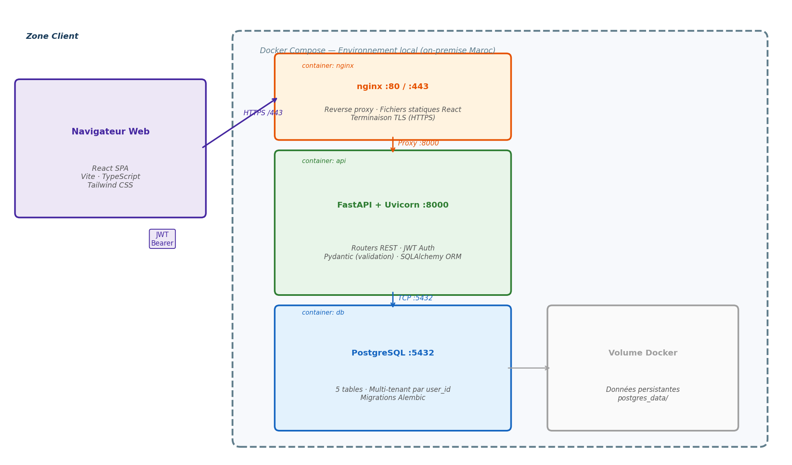

Description des composants
Composant | Rôle
Navigateur (React) | SPA compilée par Vite, servie comme fichiers statiques par Nginx. Communique exclusivement via l'API REST. Stockage local du JWT dans mémoire React (pas de localStorage).
Nginx | Point d'entrée unique. Assure la terminaison TLS (HTTPS), le reverse proxy vers FastAPI pour les routes /api/*, et sert les assets React pour tout autre chemin. Élimine le problème CORS.
FastAPI + Uvicorn | Cœur applicatif. Expose les endpoints REST, valide les payloads (Pydantic), gère l'authentification JWT, et accède à la base via SQLAlchemy ORM.
PostgreSQL | Base de données relationnelle. Données montées sur un volume Docker persistant. Les migrations de schéma sont gérées par Alembic.

3. Flux de données principaux

3.1 — Ajout d'une dépense
Séquence déclenchée quand un utilisateur soumet le formulaire « Nouvelle dépense ».

Étape | Acteur | Action
1 | React (client) | L'utilisateur remplit le formulaire et clique « Enregistrer ». React valide les champs côté client (champs requis, montant > 0, date valide).
2 | React → Nginx | POST /api/v1/expenses — headers : Authorization: Bearer <JWT>. Body JSON : { title, amount, date, category_id, note, is_recurring }.
3 | Nginx → FastAPI | Nginx reçoit la requête HTTPS, la déchiffre et la transmet en HTTP interne vers FastAPI sur le port 8000.
4 | FastAPI — Auth | Le middleware JWT extrait et vérifie la signature du token. Si invalide ou expiré → 401 Unauthorized. Sinon, user_id extrait et injecté dans le contexte de la requête.
5 | FastAPI — Validation | Pydantic vérifie le schéma du payload (types, contraintes). Si invalide → 422 Unprocessable Entity avec détail des erreurs.
6 | FastAPI → PostgreSQL | SQLAlchemy INSERT INTO expenses avec user_id = <user actuel>, category_id vérifié (FK + appartenance au user). Transaction committée.
7 | FastAPI → Nginx → React | Retour 201 Created avec l'objet dépense créé (id, montant, date, catégorie…). React met à jour son état local et invalide le cache du tableau de bord.

3.2 — Consultation du tableau de bord
Séquence déclenchée au chargement de la page d'accueil.

Étape | Acteur | Action
1 | React | Chargement de la route / — React déclenche 3 appels API en parallèle (Promise.all) pour minimiser la latence.
2 | GET /api/v1/dashboard/summary | Retourne : total du mois courant, nombre de dépenses, variation vs mois précédent, budget global restant.
3 | GET /api/v1/dashboard/by-category | Retourne : agrégat SUM(amount) GROUP BY category_id pour le mois courant — utilisé pour le graphique de répartition.
4 | GET /api/v1/dashboard/monthly-trend | Retourne : totaux des 6 derniers mois — utilisé pour le graphique en barres.
5 | FastAPI — Requêtes SQL | Chaque endpoint exécute une requête PostgreSQL filtrée sur WHERE user_id = :uid AND date BETWEEN :start AND :end. Aucune donnée inter-utilisateurs possible.
6 | FastAPI → React | Réponses JSON. React compose le tableau de bord (KPI cards, graphiques, liste des dernières dépenses).

Optimisation : les endpoints de dashboard peuvent être enrichis d'un cache applicatif léger (TTL 60s) en v1.1 si les temps de réponse se dégradent avec le volume de données. Pour la v1.0, les requêtes PostgreSQL avec index sur (user_id, date) sont suffisantes.

4. Modèle de données

Le modèle relationnel comprend 5 tables principales. La colonne user_id est présente sur chaque table (sauf users) et constitue le mécanisme d'isolation multi-tenant. Toutes les clés primaires sont des UUID v4 pour éviter l'énumération et faciliter les futures fusions de données.

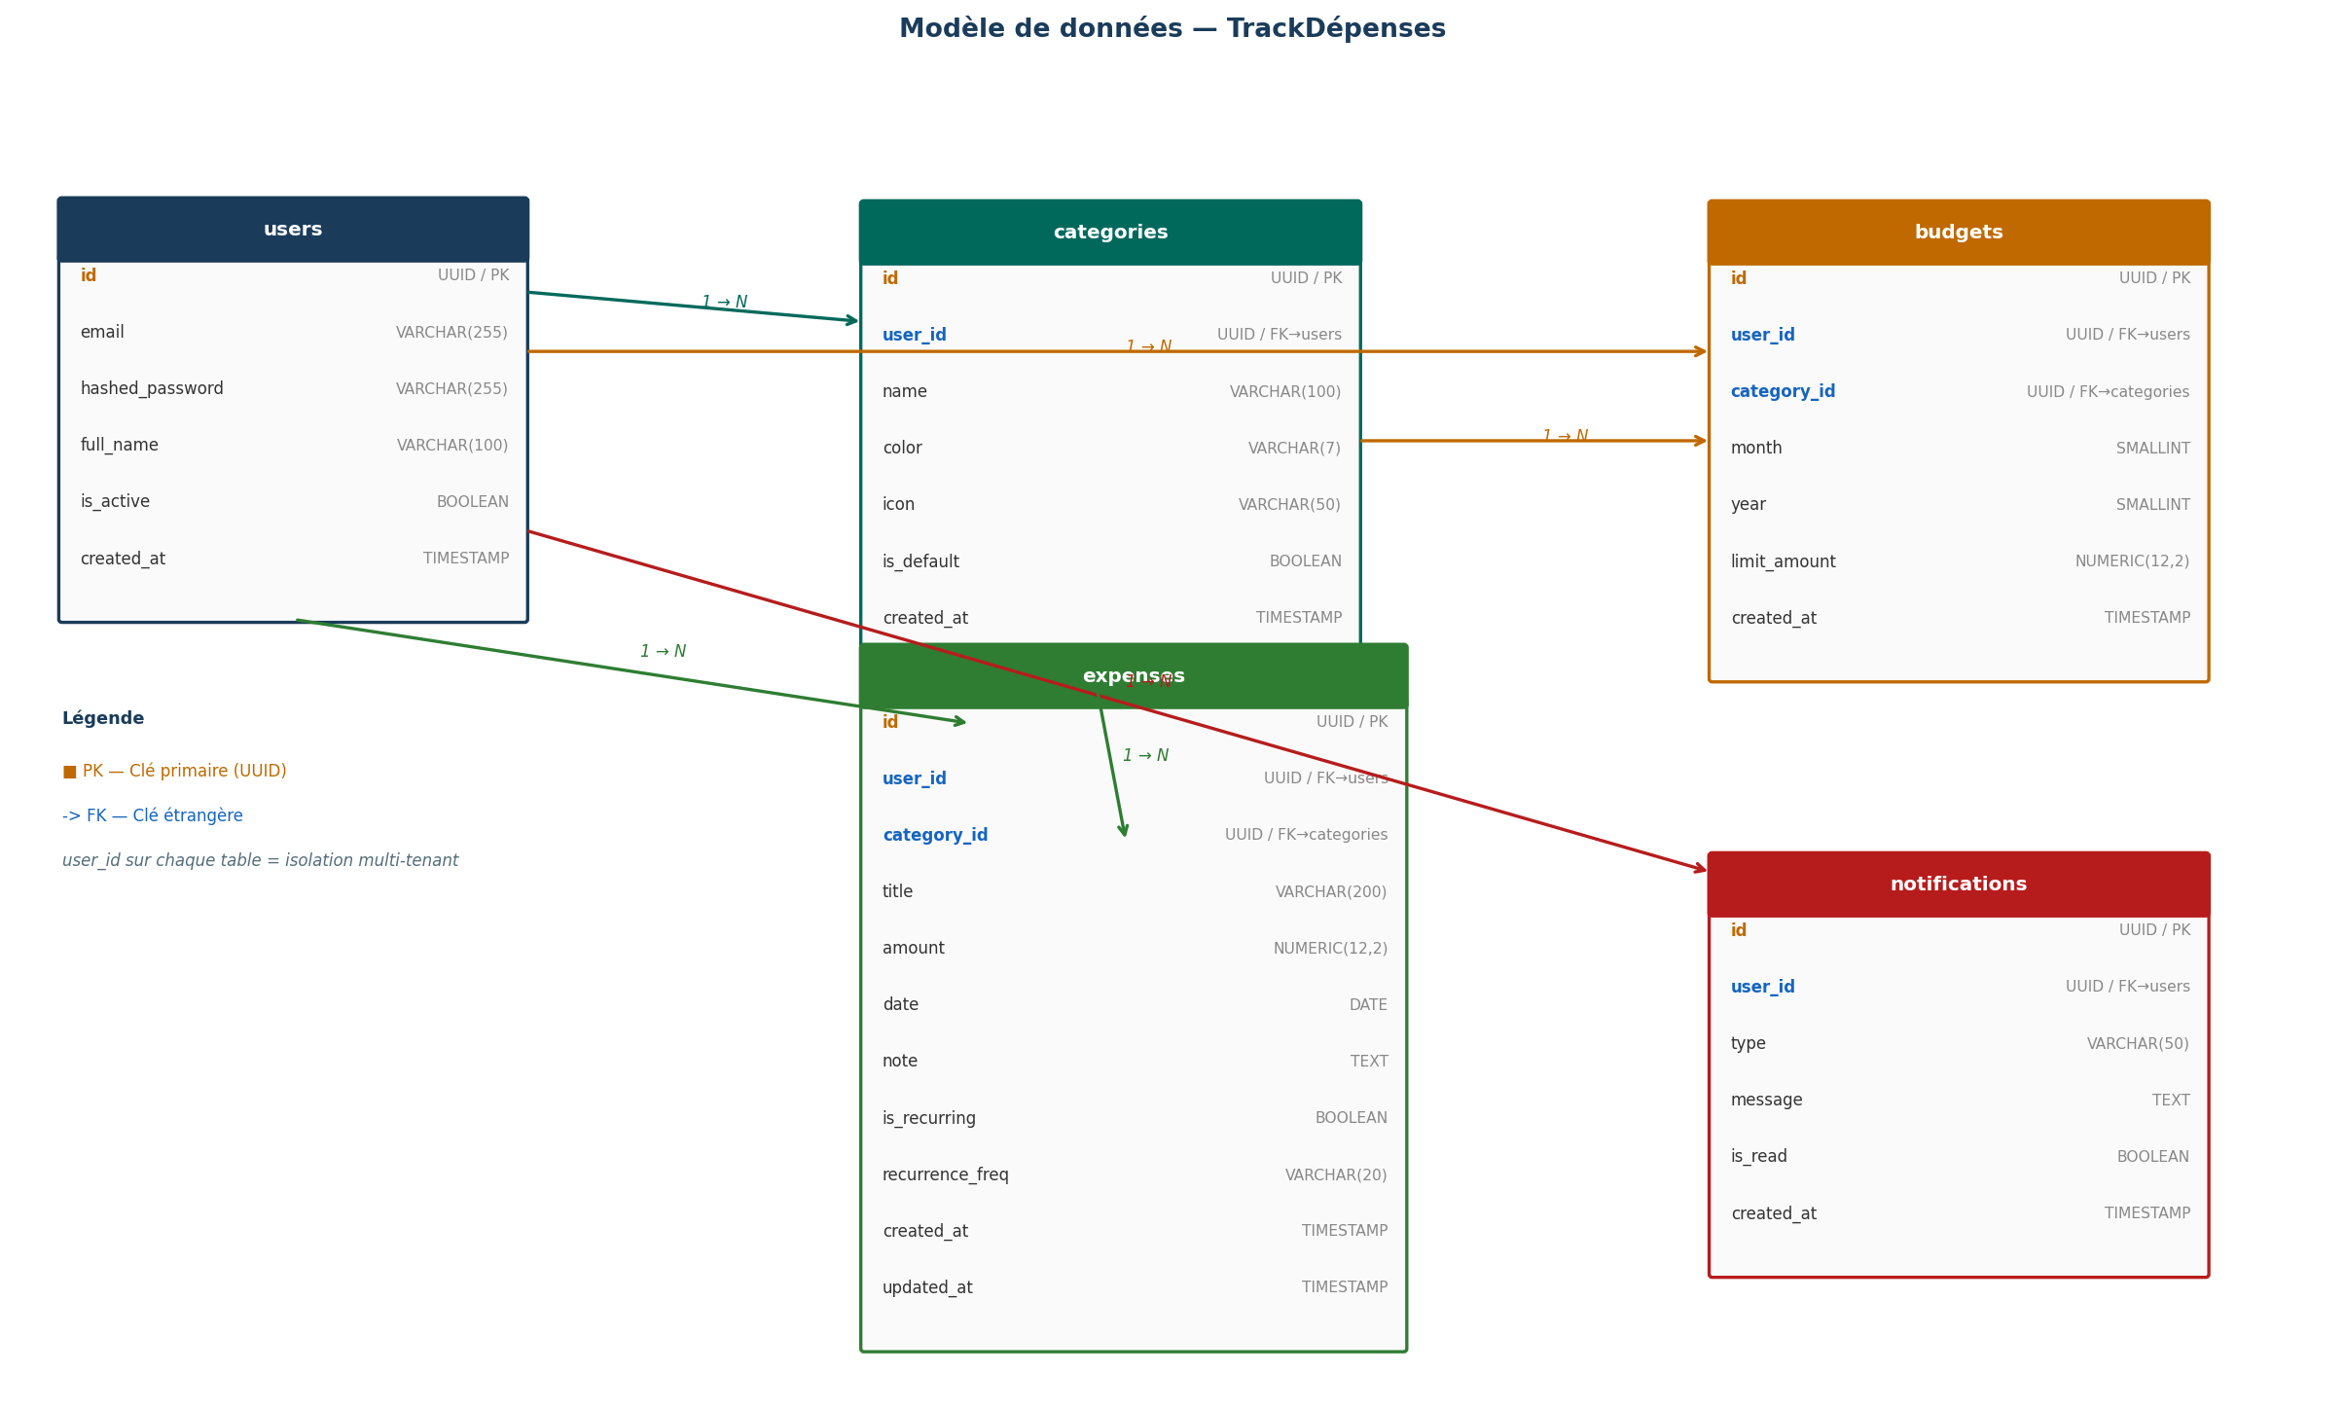

Décisions structurantes
- Sécurité : les IDs ne sont pas prédictibles. Facilite une éventuelle future architecture distribuée. UUID partout (pas d'entiers auto-incrémentés) :
- Chaque utilisateur crée ses propres catégories. Des catégories par défaut sont pré-insérées via seed SQL à la création de compte. Une catégorie ne peut pas être partagée entre utilisateurs. Catégories par utilisateur :
- Un enregistrement par couple (user_id, category_id, month, year). Cela permet une évolution historique des budgets et simplifie les requêtes d'alerte. Table budgets mensuelle :
- Les colonnes is_recurring et recurrence_freq sont portées directement par la table expenses. Un job planifié (Cron via APScheduler dans FastAPI) génère les occurrences à échéance. Dépenses récurrentes intégrées :
- La suppression est définitive. L'audit trail pourra être ajouté en v1.2 via une table expenses_audit si le client en fait la demande. Soft-delete non retenu en v1 :

5. Diagramme d'états

Le diagramme ci-dessous modélise le cycle de vie d'une dépense récurrente, seul objet métier à posséder un état explicite dans le système. Les dépenses simples (non récurrentes) n'ont pas de machine à états — elles sont créées puis modifiées ou supprimées directement.

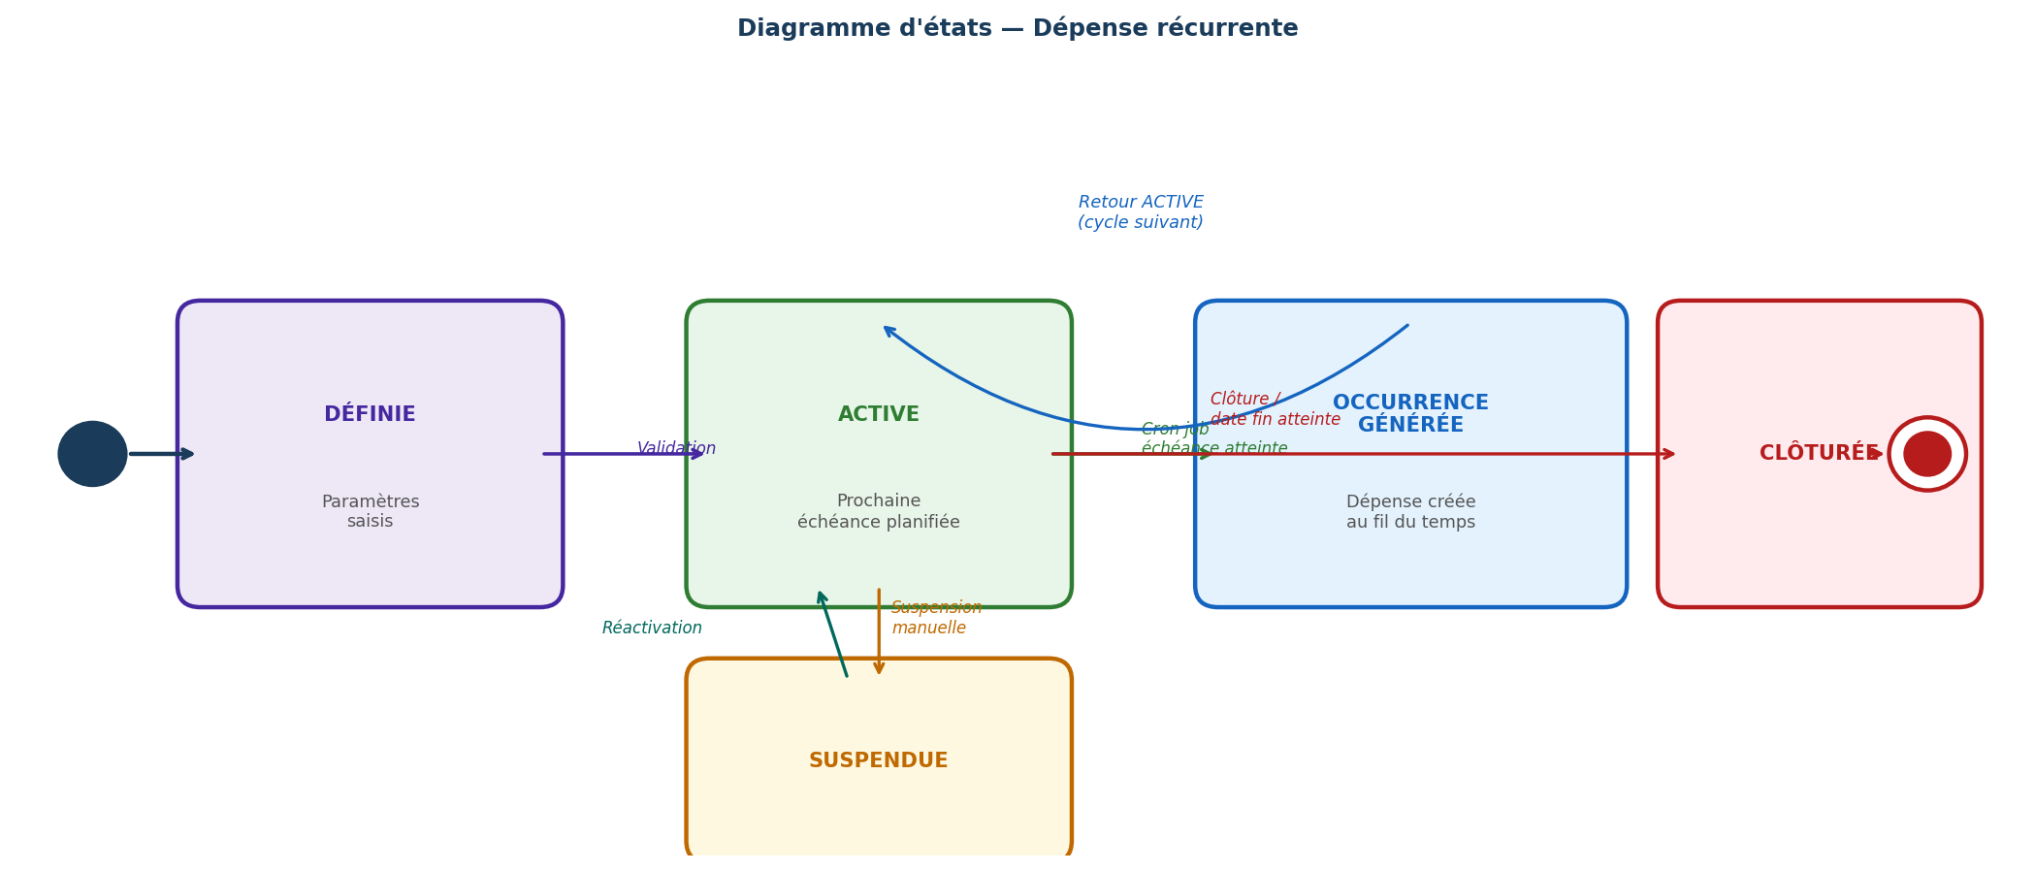

Description des transitions
État source | État cible | Déclencheur
— | DÉFINIE | L'utilisateur crée une dépense avec is_recurring=true et saisit la fréquence et la date de début.
DÉFINIE | ACTIVE | Validation et enregistrement en base. La prochaine date d'occurrence est calculée.
ACTIVE | OCCURRENCE GÉNÉRÉE | Le cron job APScheduler s'exécute quotidiennement et génère une dépense fille si la date d'occurrence est atteinte.
OCCURRENCE GÉNÉRÉE | ACTIVE | La prochaine date est recalculée, la dépense récurrente repasse en ACTIVE pour le cycle suivant.
ACTIVE | SUSPENDUE | L'utilisateur suspend manuellement la récurrence (aucune occurrence ne sera générée jusqu'à réactivation).
SUSPENDUE | ACTIVE | L'utilisateur réactive la récurrence. La prochaine date est recalculée depuis la date de réactivation.
ACTIVE / SUSPENDUE | CLÔTURÉE | L'utilisateur supprime la dépense récurrente, ou une date de fin définie est atteinte.

6. Choix techniques justifiés

Composant | Choix retenu | Justification
Frontend | React 18 + Vite | Écosystème mature, large communauté, performances optimales avec le mode concurrent. Vite offre un HMR instantané et un build de production optimisé (chunking, tree-shaking). Adapté à une SPA mono-page avec routing côté client (React Router).
Langage frontend | TypeScript | Détection d'erreurs à la compilation, meilleure maintenabilité des types de réponses API. Coût d'adoption faible pour une équipe React.
Backend | FastAPI (Python) | Performances natives comparables à Node.js (ASGI + Uvicorn). Génération automatique de la documentation OpenAPI/Swagger. Validation Pydantic intégrée. Python est cohérent avec l'écosystème ML/IA si le produit évolue vers des analyses prédictives.
ORM | SQLAlchemy 2.x | Support async natif (AsyncSession), typage fort, migrations via Alembic. Standard de facto Python pour PostgreSQL.
Base de données | PostgreSQL 16 | Relationnel robuste, support natif des UUIDs et JSONB, fenêtres SQL (window functions) pour les agrégats du dashboard. Adapté aux requêtes analytiques futures. Licence open source.
Authentification | JWT (Access + Refresh) | Stateless : le serveur ne stocke pas les sessions. Access token courte durée (15 min) + Refresh token longue durée (7 jours). Adapté au déploiement on-premise sans Redis. Le refresh token est stocké en HTTP-only cookie pour éviter les vols XSS.
Orchestration locale | Docker Compose v2 | Déploiement reproductible sur tout serveur Linux. Un seul fichier docker-compose.yml décrit l'ensemble (nginx, api, db, volumes, réseau interne). Pas de Kubernetes nécessaire pour une instance mono-serveur.
Migrations BDD | Alembic | Versioning du schéma SQL, rollback possible, compatible avec SQLAlchemy. Exécution au démarrage du conteneur api via entrypoint.
Export PDF/Excel | ReportLab + openpyxl | Génération côté serveur (FastAPI) : l'export est sécurisé, filtré par user_id, et ne dépend pas du navigateur. Fichier retourné en streaming HTTP avec Content-Disposition: attachment.
Cron / Récurrences | APScheduler (in-process) | Intégré dans FastAPI, sans composant externe supplémentaire pour la v1. Job quotidien qui génère les occurrences de dépenses récurrentes. Peut être externalisé (Celery + Redis) si la charge augmente.

Authentification JWT — Architecture de sécurité
Deux tokens sont émis à la connexion :
- Access Token (JWT signé HS256, TTL 15 min) : transmis dans le header Authorization à chaque requête API. Contient le user_id et l'email (claims minimaux).
- Refresh Token (JWT opaque, TTL 7 jours) : stocké en cookie HTTP-only SameSite=Strict. Utilisé uniquement sur POST /api/v1/auth/refresh pour renouveler l'access token sans demander le mot de passe.
- Révocation : en v1.0, la révocation est assurée par la courte durée de vie. En v1.1, une table token_blacklist peut être ajoutée pour la déconnexion explicite.

Isolation multi-tenant — Implémentation
Règle non négociable : chaque endpoint FastAPI qui accède à la base de données doit injecter get_current_user (dépendance FastAPI) et filtrer explicitement sur user_id = current_user.id. Cette règle est vérifiable par un test d'intégration systématique (paramétrique sur tous les endpoints).

Concrètement, le middleware d'authentification injecte l'objet User dans toutes les requêtes protégées. Le repository layer (couche d'accès aux données) ne peut pas être appelé sans user_id, ce qui rend l'isolation architecturalement contrainte plutôt que disciplinaire.

7. Structure Docker Compose et organisation du projet

Services définis dans docker-compose.yml
Service | Image | Rôle et configuration clés
nginx | nginx:1.25-alpine | Expose ports 80 et 443. Monté : nginx.conf (reverse proxy /api/ → api:8000, static /→ /var/www/html). Volume : certificats TLS (auto-signés pour local, Let's Encrypt pour prod).
api | Image custom (Dockerfile Python 3.12) | PORT=8000. Variables d'env : DATABASE_URL, SECRET_KEY, ALGORITHM. Commande : alembic upgrade head && uvicorn main:app. Dépend de db (healthcheck).
db | postgres:16-alpine | PORT=5432. Variables : POSTGRES_USER, POSTGRES_PASSWORD, POSTGRES_DB. Volume nommé postgres_data. Healthcheck : pg_isready.
frontend | node:20-alpine (build stage) | Multi-stage build : stage 1 npm run build → stage 2 nginx copie /dist. Aucun serveur Node en production — fichiers statiques servis par le conteneur nginx.

Organisation du dépôt
Structure recommandée pour le monorepo du projet :

trackdepenses/ | Racine du monorepo
frontend/ | Application React (Vite, TypeScript, src/components, src/pages, src/api)
backend/ | Application FastAPI (app/routers/, app/models/, app/schemas/, app/services/)
backend/alembic/ | Versions de migration SQL
nginx/ | nginx.conf, certificats TLS
docker-compose.yml | Point d'entrée unique : docker compose up --build
.env.example | Variables d'environnement à copier en .env (non versionné)

8. Points d'attention et décisions ouvertes

# | Point | Impact | Recommandation
1 | Stockage du refresh token : cookie HTTP-only vs localStorage | Sécurité XSS / CSRF | Cookie HTTP-only + SameSite=Strict recommandé
2 | Backups PostgreSQL : stratégie non définie | Risque de perte de données en on-premise | pg_dump quotidien via cron, stockage sur volume externe
3 | Envoi d'emails (alertes budget, réinitialisation mdp) | Dépendance SMTP nécessaire | Configurer un relay SMTP (ex. Gmail SMTP, Mailjet) via variable d'env
4 | Certificat TLS en production : auto-signé vs Let's Encrypt | Sécurité HTTPS en production | Let's Encrypt + Certbot si le serveur est joignable depuis Internet
5 | Rate limiting API : non implémenté en v1 | Risque de brute-force sur /auth/login | Nginx limit_req_zone (5 req/min sur /api/v1/auth/*) en v1.1

Document de haut niveau — les détails d'implémentation feront l'objet de tickets techniques.

